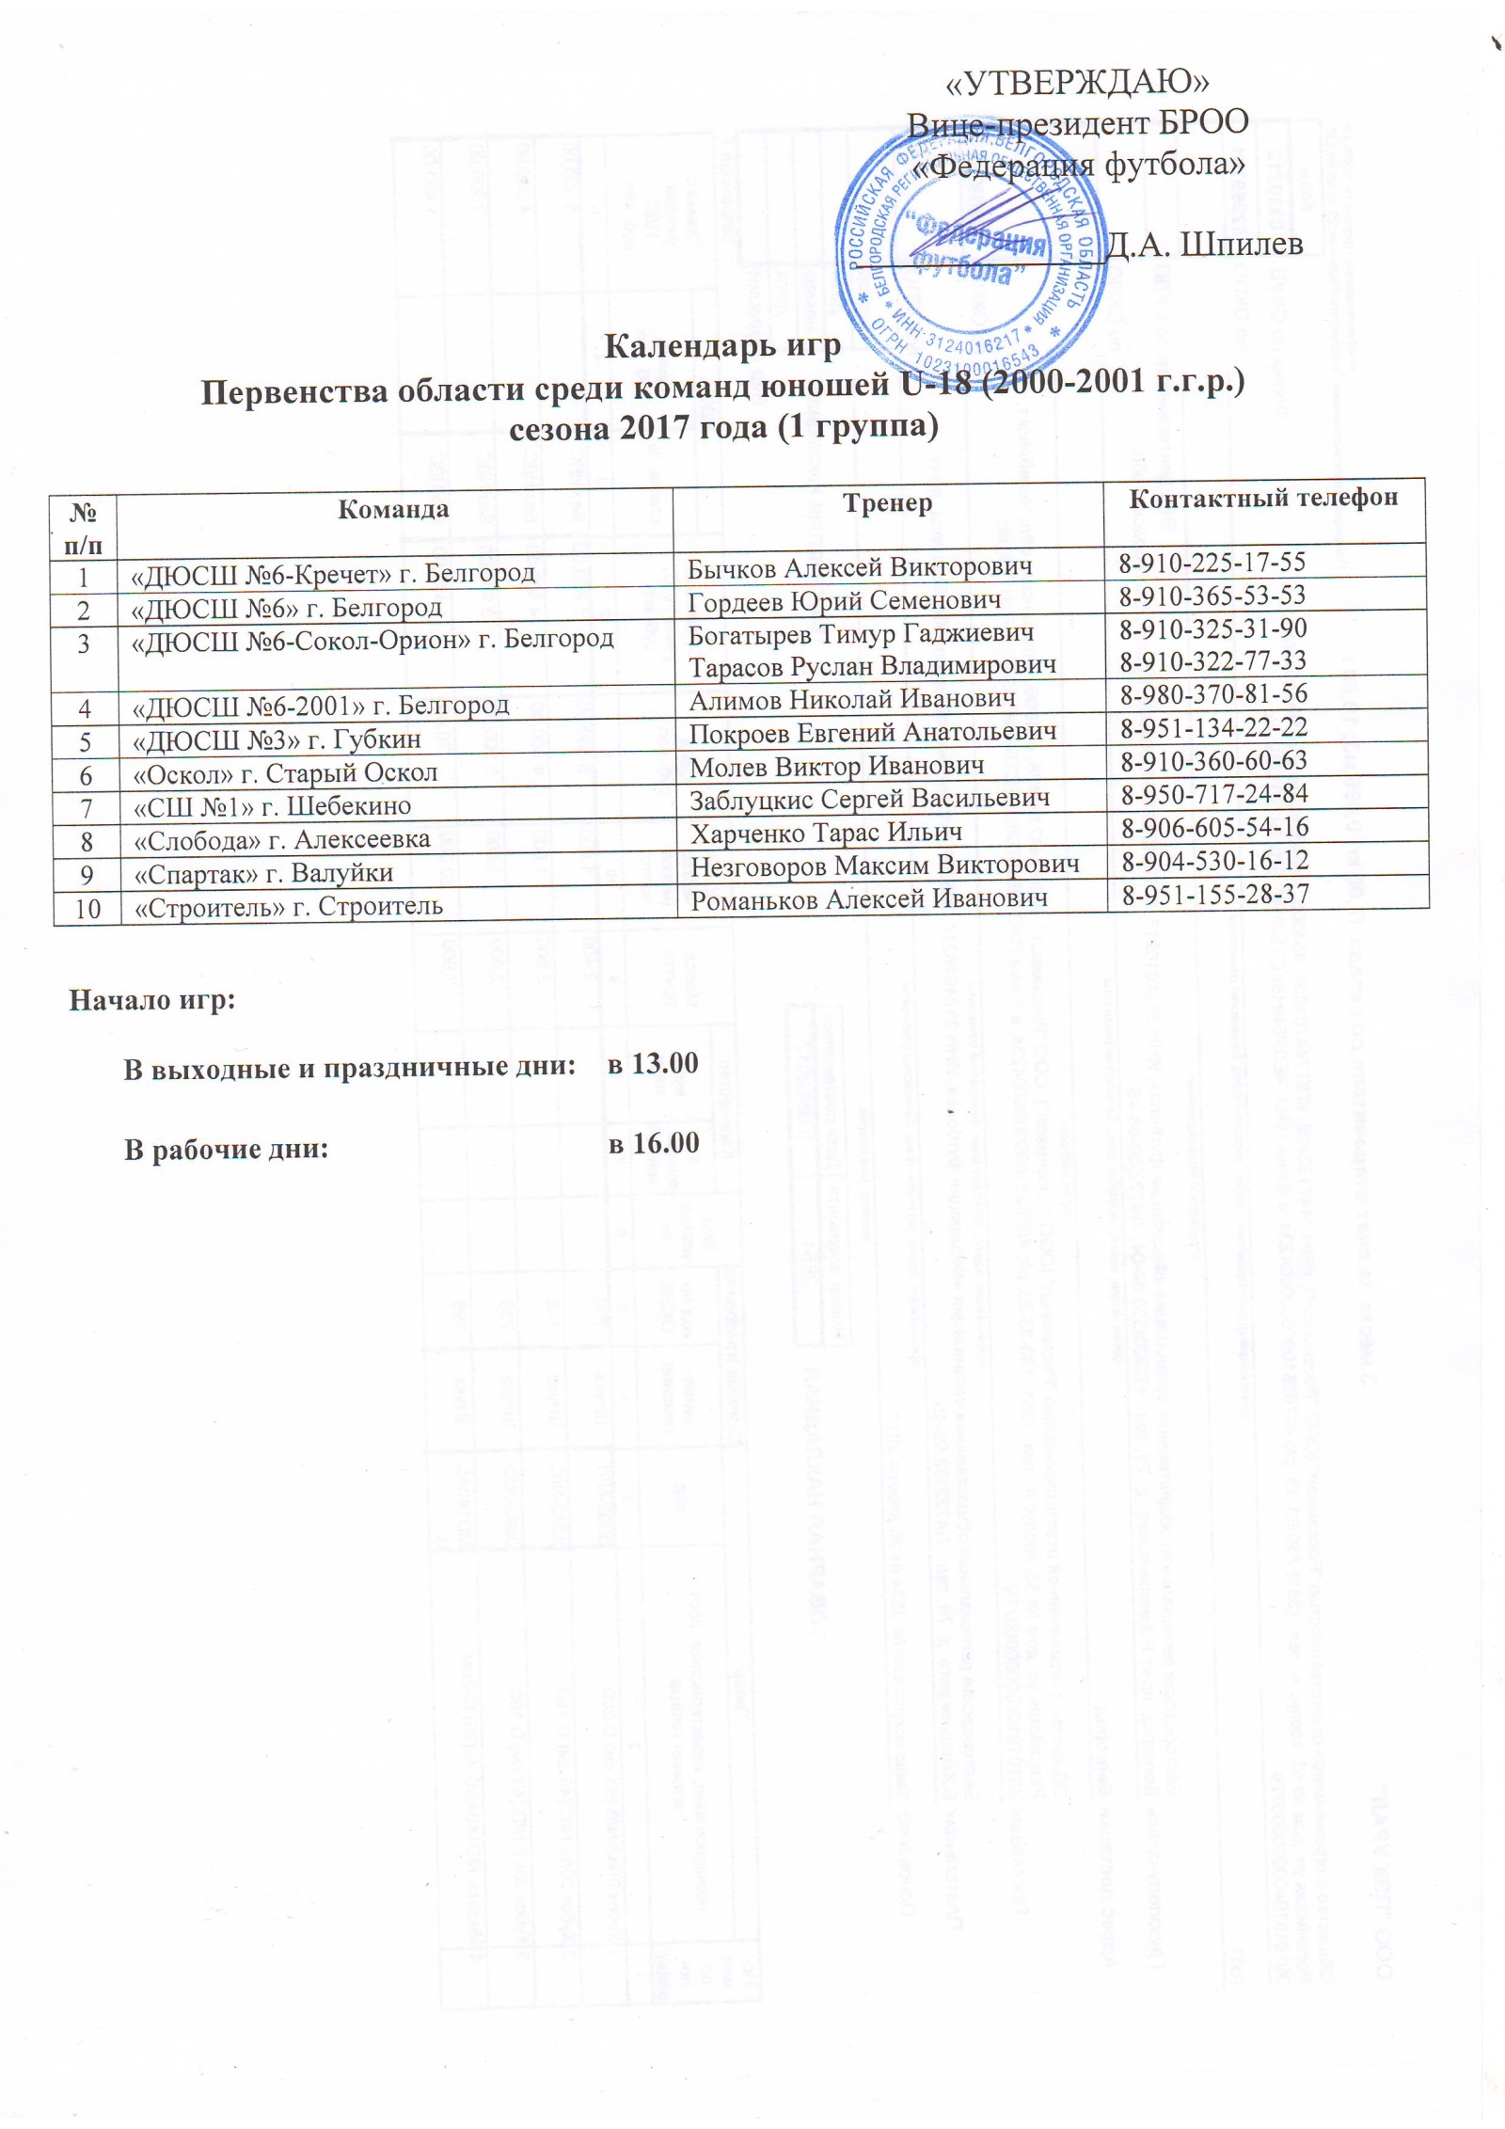
1 КРУГ

1 тур 26 апреля (среда)
1. «Слобода» - «Спартак»
2. «Строитель» - «ДЮСШ №6-Кречет»
3. «ДЮСШ №6-Сокол-Орион» - «ДЮСШ №6»
4. «Оскол» - «ДЮСШ №3»
5. «СШ №1» - «ДЮСШ №6 - 2001»
2 тур 03 мая (среда)
6. «ДЮСШ №3»- «СШ №1»
7. «ДЮСШ №6» - «Оскол»
8. «ДЮСШ №6-Кречет» - «ДЮСШ №6-Сокол-Орион»
9. «Спартак» - «ДЮСШ №6-2001»
10. «Слобода» - «Строитель»
3 тур 10 мая (среда)
11. «Строитель» - «Спартак»
12. «ДЮСШ №6-Сокол-Орион» - «Слобода»
13. «Оскол» - «ДЮСШ №6-Кречет»
14. «СШ №1» - «ДЮСШ №6»
15. «ДЮСШ №6 - 2001» - «ДЮСШ №3»
12 мая (пятница) резервный день
4 тур 17 мая (среда)
16. «ДЮСШ №6» - «ДЮСШ №6 - 2001»
17. «ДЮСШ №6-Кречет» - «СШ №1»
18. «Спартак» - «ДЮСШ №3»
19. «Строитель» - «ДЮСШ №6-Сокол-Орион»
20. «Слобода» - «Оскол»
5 тур 24 мая (среда)
21. «ДЮСШ №6-Сокол-Орион» - «Спартак»
22. «Оскол» - «Строитель»
23. «СШ №1» - «Слобода»
24. «ДЮСШ №6 - 2001» - «ДЮСШ №6-Кречет»
25. «ДЮСШ №3» - «ДЮСШ №6»
6 тур 29 мая (понедельник)
26. «ДЮСШ №6-Кречет» - «ДЮСШ №3»
30 мая (вторник)
27. «ДЮСШ №6-Сокол-Орион» - «Оскол»
28. «Спартак» - «ДЮСШ №6»
29. «Слобода» - «ДЮСШ №6-2001»
30. «Строитель» - «СШ №1»
7 тур 7 июня (среда)
31. «Оскол»- «Спартак»
32. «СШ №1» - «ДЮСШ №6-Сокол-Орион»
33. «ДЮСШ №6-2001» - «Строитель»
34. «ДЮСШ №3» - «Слобода»
35. «ДЮСШ №6» - «ДЮСШ №6-Кречет»
09 июня (пятница) резервный день
8 тур 14 июня (среда)
36. «Спартак» - «ДЮСШ №6-Кречет»
37. «Строитель» - «ДЮСШ №3»
38. «Слобода» - «ДЮСШ №6»
39. «Оскол» - «СШ №1»
40. «ДЮСШ №6-Сокол-Орион» - «ДЮСШ №6-2001»
16 июня (пятница) резервный день
9 тур 20 июня (вторник)
41. «СШ №1» - «Спартак»
42. «ДЮСШ №6 - 2001» - «Оскол»
43. «ДЮСШ №3» - «ДЮСШ №6-Сокол-Орион»
44. «ДЮСШ №6» - «Строитель»
45. «ДЮСШ №6-Кречет» - «Слобода»

